العنصر | RIP | OSPF
النوع | Distance Vector | Link State
المعيار (Metric) | Hop Count | Cost (based on bandwidth)
أقصى عدد hops | 15 بس ❌ | مفيش حد عملي
السرعة في الـ convergence | بطيء | سريع جدًا 🔥
بيستخدم خوارزمية | Bellman-Ford | Dijkstra (SPF)
مناسب لشبكات | صغيرة | متوسطة وكبيرة
التحديثات | كل 30 ثانية broadcast | عند التغيير فقط
AD | 120 | 110
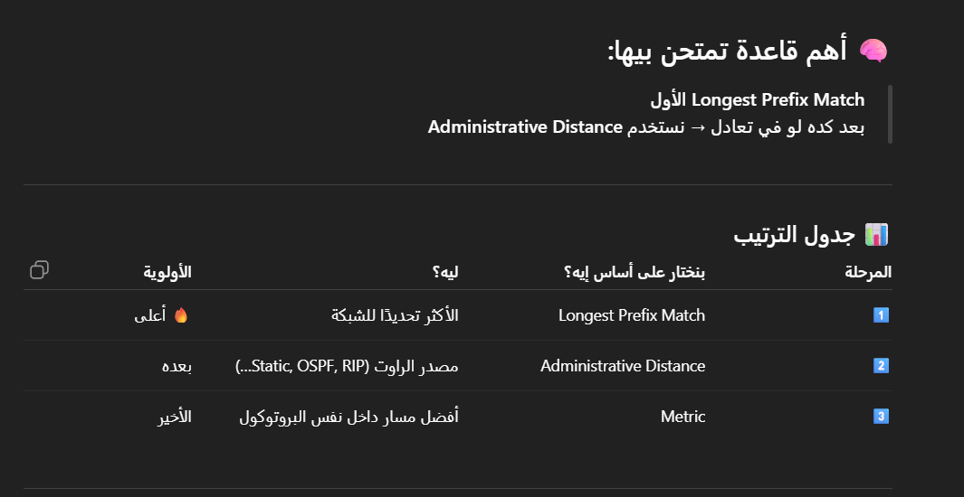

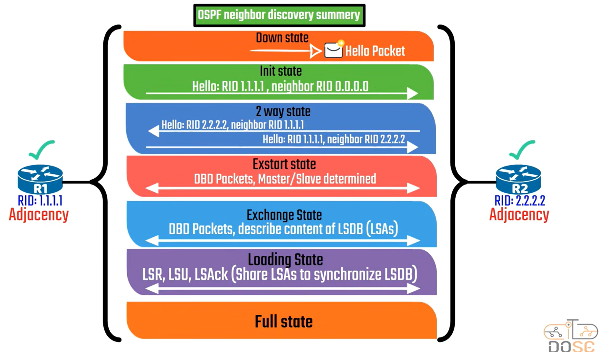

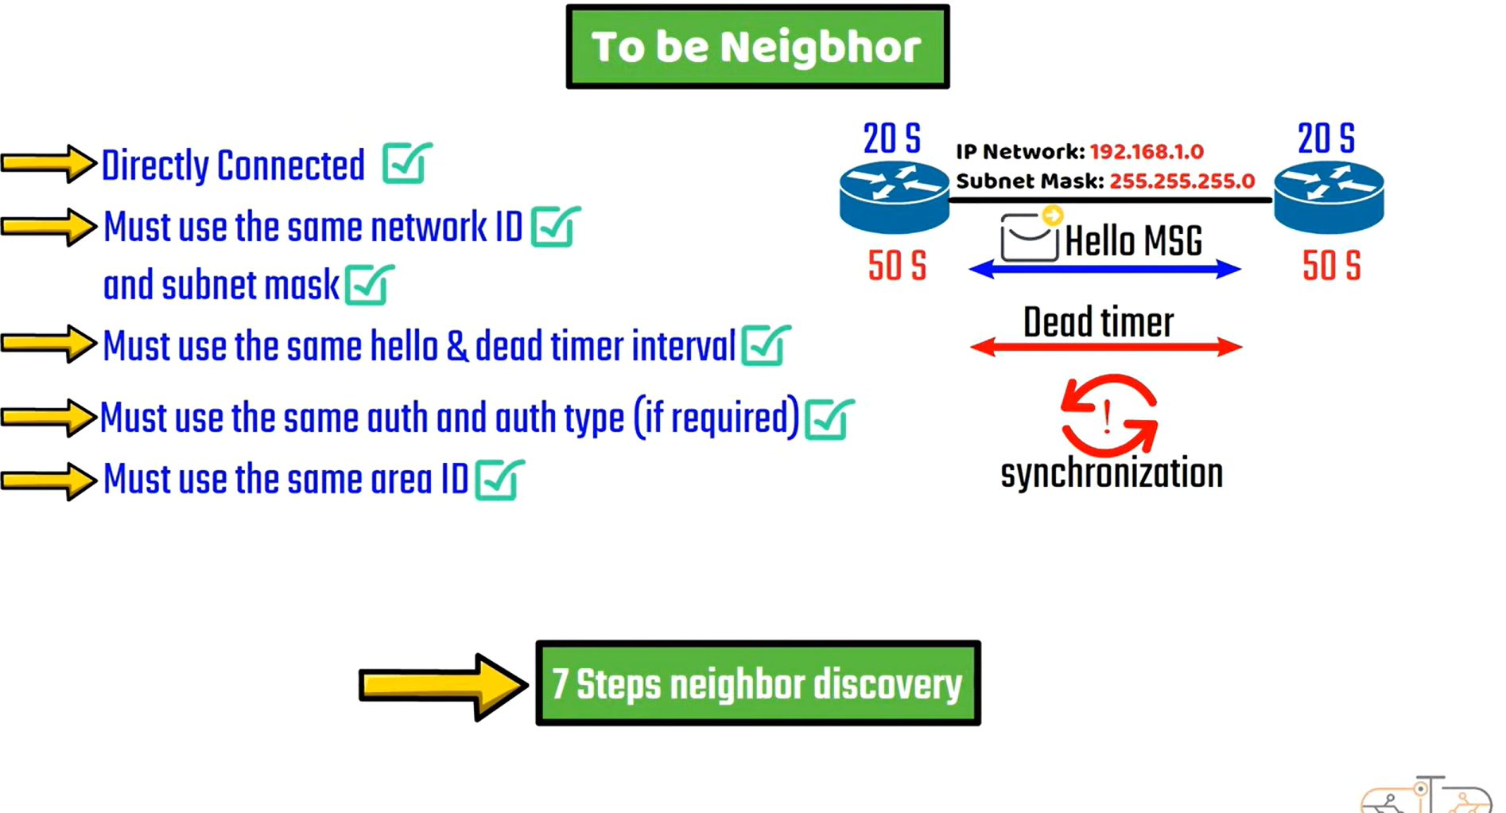
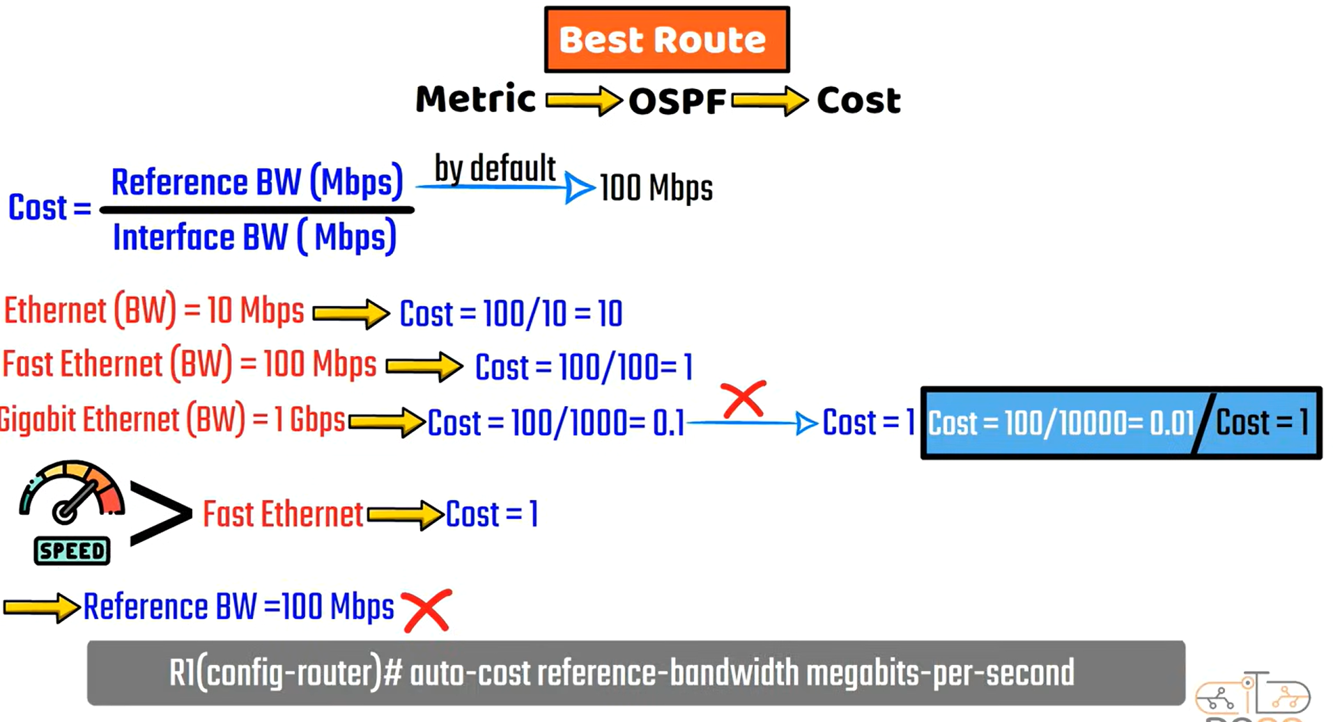

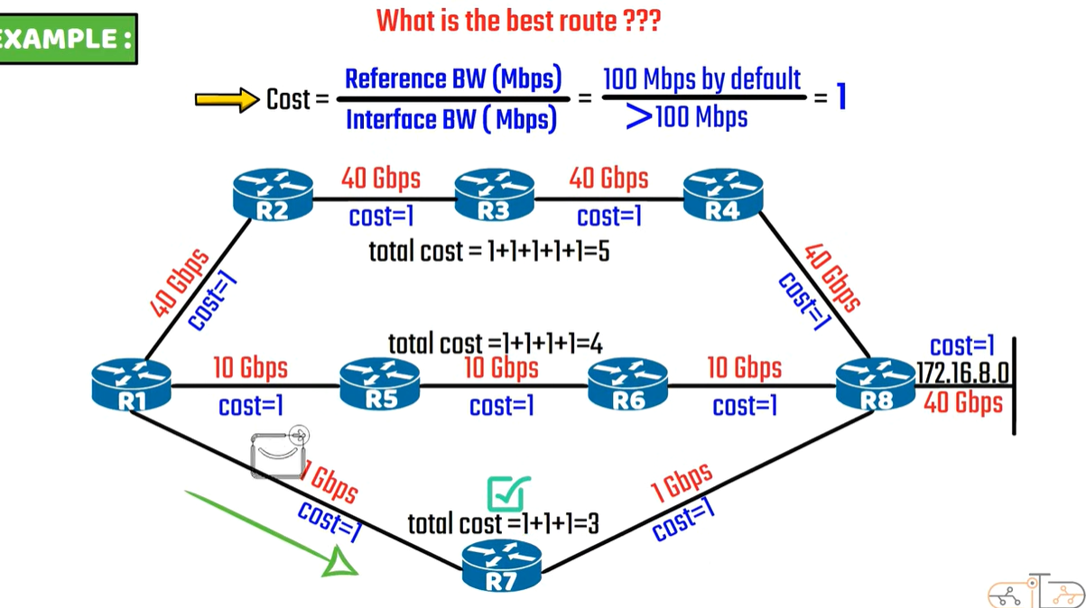
DHCP:

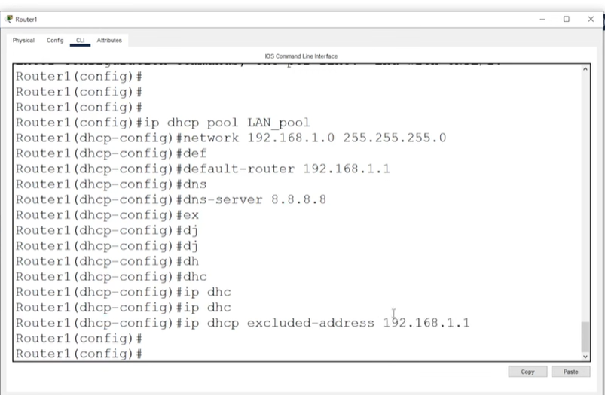
Router# show ip dhcp binding shows the ip addresses of the pool

If the dhcp server is outside the LAN we need to configure in the router:
- Go under the interface of the lan
- Use the command ip helper-address [ Ip address of the dhcp server]

NAT:

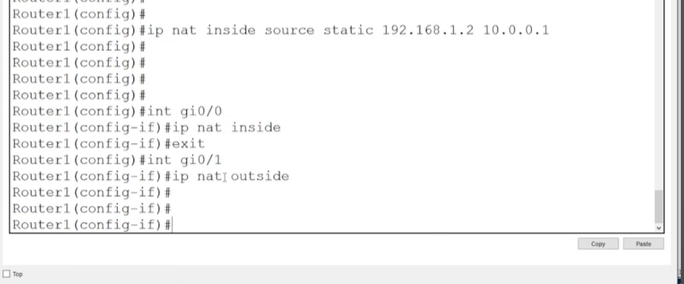
Router# Show ip nat translation

Key Idea
- Access port → carries only ONE VLAN
- Trunk port → carries MULTIPLE VLANs

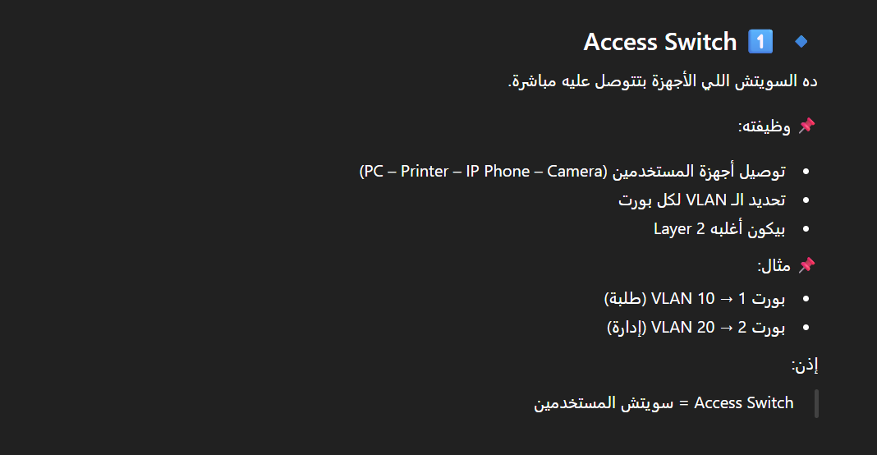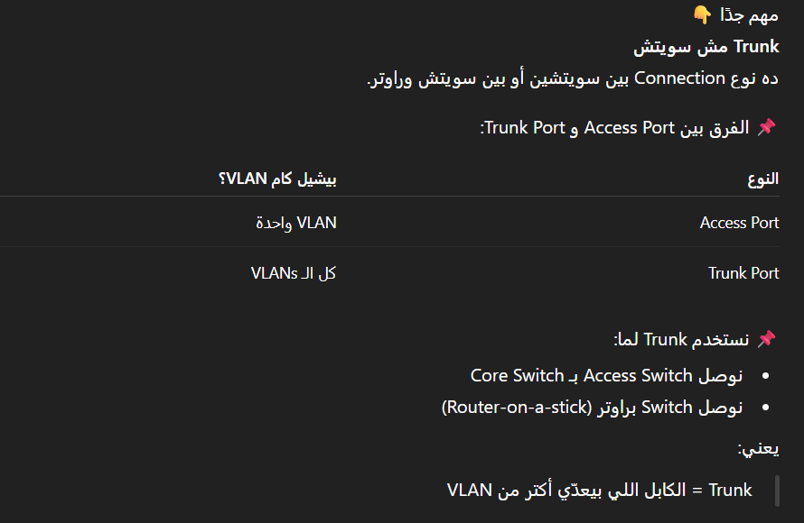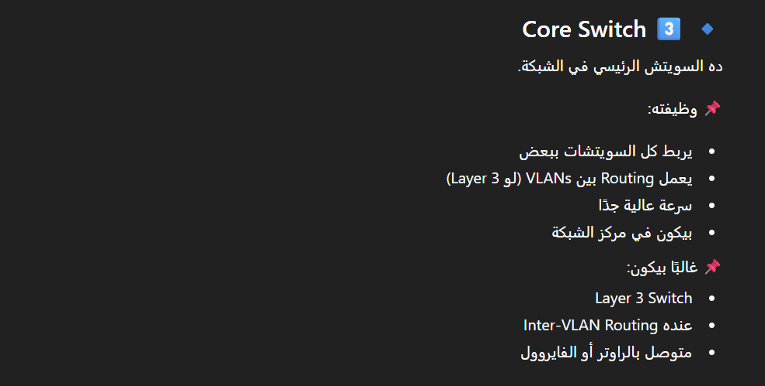
العنصر | هو إيه؟ | وظيفته
Access Switch | سويتش مستخدمين | توصيل الأجهزة
Trunk | نوع بورت/كابل | ينقل أكتر من VLAN
Core Switch | السويتش الرئيسي | يربط الشبكة كلها

